Corrigé type de l’examen (2025) : Démarche d’évaluation des risques professionnels (EvRP)
Situation professionnelle :
- Schéma : (1pt*4=4pts)

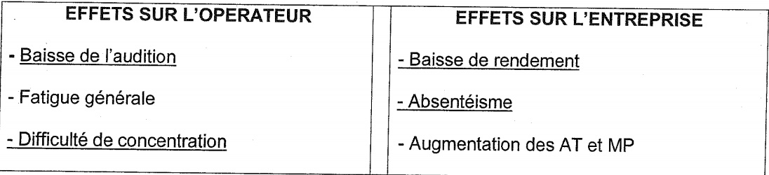
- L’hypothèse : (1pt*5=5pts)
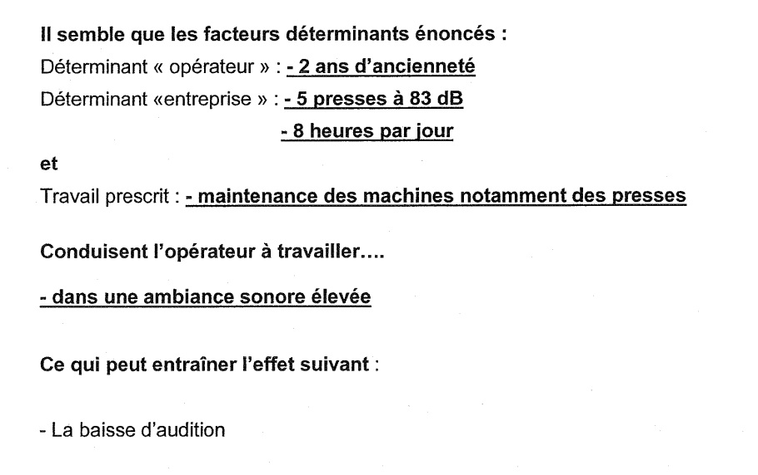
- Validité de l’hypothèse (2pts*2=4pts)
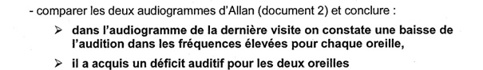
- Schématisation du processus d’apparition du dommage : (0.5pt*5=2.5pts)
E.D : 1pt

Evitement : Non mentionné
Baisse d'audition, difficultés de concentration récentes et une fatigue générale.

Danger :
Bruit
Personne :
Ahmed

S.D : L'entretien des 5 presses, ayant chacune 83 dB(A)
E.D : Exposition à un bruit de 83 dB(A), 8h par jour et une nuit chaque 2 semaines

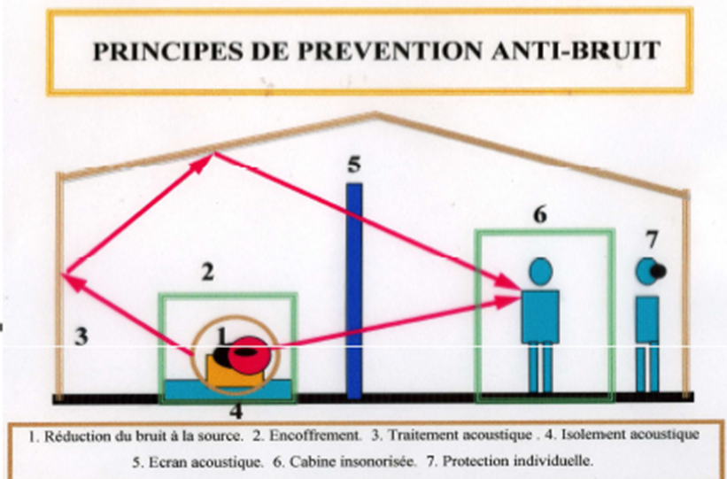
- Autant que responsable en sureté et sécurité au travail, que faites-vous pour faire face à ce type de dommage ? (0.5pt*7=3.5pts)

